令和５年度「大阪文化賞」受賞
冨田 一樹 | ３５歳 | 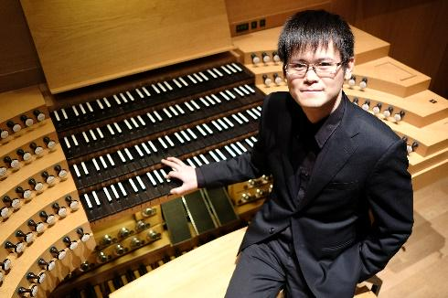
分野 : 芸術（音楽）
現職：パイプオルガン奏者
≪受賞理由≫
氏は、大阪出身のパイプオルガン奏者でドイツにて修練を積み、平成28年にバッハ国際コンクールオルガン部門で日本人初の第一位となるなど、海外において活躍されてきました。
帰国後は、大阪・関西を拠点にした演奏活動や演奏指導などにより、オルガン音楽の普及に尽力するのみならず、１８世紀のドイツを代表する作曲家ヨハン・ゼバスティアン・バッハの作品ならではの構造や和声、表現方法などについて研鑽を積み、作曲家の世界観を読み解く技術に長けていると高く評価されています。
この一年は、演奏指導のほか、羽曳野市立生活文化情報センター（LICはびきの）、ザ・シンフォニーホールなど大阪において多数の演奏会に出演し、多くの聴衆を魅了するなど大阪の文化の発展に寄与されてきました。
さらに氏は、愛知県芸術劇場コンサートホールをはじめ全国各地の演奏会に出演し、国内でも広く活躍されるとともに、演奏を交えながらバッハ作品やオルガン奏法をわかりやすく解説するなど工夫を凝らした演奏会を通じて、オルガン音楽の普及に精力的に取り組まれてきました。
このように、氏の活躍は、大阪の文化振興への貢献が極めて大きく、今後の更なる活躍を期待してここに大阪文化賞を贈ります。
《略歴》
昭和63年（1988年） ：大阪府に生まれる
平成19年（2007年） ：大阪府立山田高等学校 卒業
平成23年（2011年） ：大阪音楽大学 器楽科 オルガン専攻 卒業
平成24年（2012年） ：大阪音楽大学 音楽専攻科 オルガン専攻 修了
平成29年（2017年） ：ドイツ国立リューベック音楽大学
大学院修士課程 修了
令和3-5年 : 大阪音楽大学 非常勤講師
（2021-2023年）

[主な公演]
令和4年（2022年）9月：「ソプラノとパイプオルガンによる荘厳な響き
森麻季&冨田一樹 コンサート～平和と愛の祈りを
こめて～」愛知県芸術劇場コンサートホール
【愛知県】
「冨田一樹 オルガン リサイタル」
神戸ユニオン教会【兵庫県】
同年11月：「冨田一樹 オルガン･リサイタル 〈オール･バッハ･
プログラム Vol.3〉」リリア･音楽ホール【埼玉県】
同年12月：「クリスマス オルガンコンサート2022」
ザ･シンフォニーホール【大阪府】
令和5年（2023年）1月 :「冨田一樹 オルガン･レクチャーコンサート」
羽曳野市立生活文化情報センター（LICはびきの） 【大阪府】
同年3月 :「冨田一樹プロデュース バッハ･オルガン音楽の
美学を巡る Vol.2 バッハの実験的精神～初期」
住友生命いずみホール【大阪府】
同年8月 :「オールバッハ名曲選！ 真夏のオルガンコンサー
ト 2023」ザ･シンフォニーホール【大阪府】

《受賞歴》
平成28年（2016年）7月：第20回バッハ国際コンクールオルガン部門
第１位及び聴衆賞【ドイツ・ライプツィヒ】
同年8月：摂津市教育文化功労賞
平成29年（2017年）12月：咲くやこの花賞（音楽部門）
平成30年（2018年）1月：音楽クリティック・クラブ賞（奨励賞）
令和元年（2019年）2月：坂井時忠音楽賞

